**JULIETE CORRÊA DA SILVA**

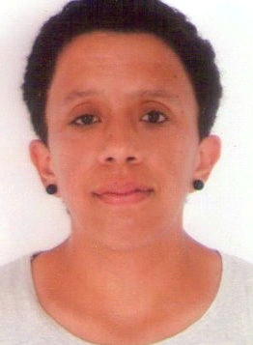

***Identificação***

**Data de Nascimento:** 04/08/1989 **Estado Civil:** Solteira

**Endereço:** Padre Cacique, 856 **Bairro:** Parque Santa Fé

**Cidade:** Charqueadas **Fone:** 96372164

**CPF:** 025.664.610-40

***Formação***

**Ensino Médio Completo**

**Escola:** Escola Vila Cruz de Malta **Período:** 2005/2007

***Cursos***

**Assunto:** Técnico de Segurança do Trabalho (TEÓRICO)

**Entidade:** CNEC

**Período:** 02/14 a 07/15

**Assunto:** NR 33 Trabalho em Espaço Confinado (16 h)

**Entidade:** Tecfive Consultoria

**Período:** de 09/10/14 a 10/10/14

**Assunto:** NR 35 Segurança no Trabalho em Altura (08 h)

**Entidade:** Tecfive Consultoria

**Período:** 11/10/14

**Assunto:** NR 10 Segurança em instalações e serviços em eletricidade (40 h)

**Entidade:** Tecfive Consultoria

**Período:** de 08/10/14 a 15/10/14

**Assunto:** Assistente Administrativo

**Entidade:** Athena Recursos Humanos

**Assunto:** Informática Módulo 1 e 2

**Entidade:** Sindicato dos Metalúrgicos

***Experiências Profissionais***

**Empresa:** Deltamed/Tractebel Energia

**Período:** 29/10/2014 até 07/12/2014

**Cargo:** Vigia de Espaço Confinado

**Empresa:** Câmara de Vereadores de Charqueadas

**Período:** 03/05/12 até 27/11/12

**Cargo:** Assessor Legislativo 1(Recepcionista e Telefonista)

**Empresa:** Escola Thietro Antônio Pires (prefeitura municipal)

**Período:** 08/02/09 até 30/09/09

**Cargo:** Assessor Administrativo